**低能耗建筑能效评估报告书**

公共建筑

|  |  |
| --- | --- |
| 工程名称 | 河南省济源市西关菜市场 |
| 工程地点 | 河南-焦作 |
| 设计编号 |  |
| 建设单位 |  |
| 设计单位 |  |
| 设 计 人 |  |
| 审 核 人 |  |
| 审 定 人 |  |
| 设计日期 | 2023年2月25日 |



|  |  |
| --- | --- |
| 采用软件 | 超低能耗PHES2023 |
| 软件版本 | 20220401 |
| 研发单位 | 北京绿建软件股份有限公司 |
| 正版授权码 | T13476000445 |

**目 录**

1 建筑概况 4

2 评估依据 5

3 气象数据 5

3.1 气象地点 5

3.2 逐日干球温度表 5

3.3 逐月辐照量表 6

3.4 峰值工况 6

4 围护结构 6

4.1 工程材料 6

4.2 体形系数 7

4.3 屋顶 7

4.3.1 屋顶构造一 7

4.4 外墙 8

4.4.1 外墙构造一 8

4.5 地面构造 8

4.5.1 地面相关构造 8

4.5.2 地面平均热工特性 9

4.6 采暖与非采暖楼板 9

4.7 采暖与非采暖隔墙 9

4.8 窗墙比 9

4.8.1 窗墙比 9

4.8.2 外窗表 10

4.9 天窗 11

4.9.1 天窗屋顶比 11

4.9.2 天窗类型 11

4.10 外窗热工 11

4.10.1 外窗构造 11

4.10.2 外遮阳类型 12

4.10.3 总体热工性能 12

4.11 外门 13

4.12 外门窗气密性 13

4.13 规定项检查 13

5 设计建筑 14

5.1 房间类型 14

5.1.1 房间表 14

5.1.2 作息时间表 14

5.2 系统类型 14

5.2.1 系统分区 14

5.2.2 热回收参数 14

5.3 制冷系统 14

5.3.1 冷水机组 14

5.3.2 水泵系统 14

5.3.3 运行工况 15

5.3.4 制冷能耗 15

5.4 供暖系统 15

5.4.1 热泵系统 15

5.5 照明 16

5.6 生活热水 16

5.7 电梯 16

5.8 光伏发电 16

5.9 风力发电 17

5.10 负荷分项统计 17

5.11 逐月负荷表 17

5.12 逐月电耗 18

6 基准建筑 19

6.1 房间类型 19

6.1.1 房间表 19

6.1.2 作息时间表 19

6.2 系统类型 19

6.2.1 系统分区 19

6.3 制冷系统 19

6.3.1 冷水机组 19

6.3.2 冷却水泵 20

6.3.3 冷冻水泵 20

6.4 供暖系统 20

6.4.1 热水锅炉能耗 20

6.4.2 热水循环水泵能耗 20

6.5 照明 20

6.6 生活热水 20

6.7 电梯 21

6.8 负荷分项统计 21

6.9 逐月负荷表 22

6.10 逐月电耗 23

7 能效计算 23

8 附录 26

8.1 工作日/节假日人员逐时在室率(%) 26

8.2 工作日/节假日照明开关时间表(%) 26

8.3 工作日/节假日设备逐时使用率(%) 26

8.4 工作日/节假日空调系统运行时间表(1:开,0:关) 27

# 建筑概况

|  |  |  |
| --- | --- | --- |
| 工程名称 | 河南省济源市西关菜市场项目 | |
| 工程地点 | 河南-焦作 | |
| 地理位置 | 北纬：35.20° | 东经：113.20° |
| 建筑面积(m2) | 地上2901 地下0 | |
| 建筑层数 | 地上3 地下0 | |
| 建筑高度（m） | 地上16.5 地下0.0 | |
| 建筑体积(m3) | 13241.25 | |
| 建筑外表面积(m2) | 6341.21 | |
| 建筑气密性（换气次数N50） | 0.60 | |
| 建筑类型细化 | 商业建筑 | |
| 北向角度 | 90 | |
| 结构类型 |  | |
| 外墙太阳辐射吸收系数 | 0.50 | |
| 屋顶太阳辐射吸收系数 | 0.52 | |
| 控温期 | 供冷期:6.14-8.31,供暖期:11.30-2.28 | |

|  |  |  |  |  |  |  |  |
| --- | --- | --- | --- | --- | --- | --- | --- |
|  | | 设计建筑 | | | 基准建筑 | | |
| 体形系数S | | 0.48 | | | 0.40 | | |
| 屋顶传热系数K [W/(m2·K)] | | 0.30 | | | 0.40 | | |
| 外墙（包括非透明幕墙）传热系数K [W/(m2·K)] | | 0.30 | | | 0.45 | | |
| 屋顶透明部分传热系数  K [W/(m2·K)] | | － | | | － | | |
| 屋顶透明部分太阳得热系数 | | － | | | － | | |
| 底面接触室外的架空或外挑楼板传热系数K [W/(m2·K)] | | 0.38 | | | 0.45 | | |
| 地下车库与供暖房间之间的楼板  K [W/(m2·K)] | | － | | | － | | |
| 非供暖楼梯间与供暖房间之间的隔墙 K [W/(m2·K)] | | － | | | － | | |
| 周边地面热阻R[(m2·K)/W] | | 2.02 | | | 0.60 | | |
| 地下墙热阻R[(m2·K)/W] | | － | | | － | | |
| 变形缝热阻R[(m2·K)/W] | | － | | | － | | |
| 外窗（包括透明幕墙） | 朝向 | 窗墙比 | 传热  系数 | 太阳得热系数 | 窗墙比 | 传热  系数 | 太阳得热系数 |
| 南向 | 0.28 | 2.00 | 0.32 | 0.28 | 2.50 | 0.52 |
| 北向 | 0.24 | 1.60 | 0.28 | 0.24 | 2.50 | －－ |
| 东向 | 0.38 | 2.18 | 0.33 | 0.31 | 2.20 | 0.48 |
| 西向 | 0.33 | 2.14 | 0.38 | 0.31 | 2.20 | 0.48 |

备注：1. — 代表本工程无对应项; 2. ——代表基准建筑不要求，取值同设计建筑。

# 评估依据

1. 《河南省超低能耗公共建筑节能设计标准》(DBJ41/T246-2021)

2. 《公共建筑节能设计标准》(GB50189-2015)

3. 《民用建筑热工设计规范》(GB50176)

4. 《建筑外门窗气密，水密，抗风压性能分级及检测方法》（GB/T 7106-2008）

5. 《建筑幕墙》（GB/T 21086-2007）

# 气象数据

## 气象地点

河南-郑州, 《建筑节能气象参数标准》

## 逐日干球温度表

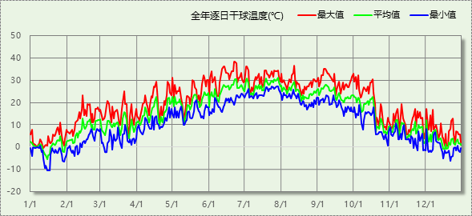

## 逐月辐照量表

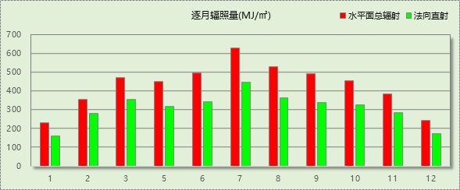

## 峰值工况

|  |  |  |  |  |  |
| --- | --- | --- | --- | --- | --- |
| 气象数据 | 时刻 | 干球温度(℃) | 湿球温度(℃) | 含湿量(g/kg) | 焓值(kj/kg) |
| 最热 | 06月21日15时 | 38.3 | 21.1 | 8.9 | 61.4 |
| 最冷 | 01月14日07时 | -10.6 | -10.6 | 1.4 | -7.1 |

# 围护结构

## 工程材料

|  |  |  |  |  |  |  |
| --- | --- | --- | --- | --- | --- | --- |
| 材料名称 | 导热系数λ | 蓄热系数S | 密度ρ | 比热容Cp | 蒸汽渗透系数u | 备注 |
| W/(m.K) | W/(㎡.K) | kg/m3 | J/(kg.K) | g/(m.h.kPa) |
| 水泥砂浆 | 0.930 | 11.370 | 1800.0 | 1050.0 | 0.0210 | 来源：《民用建筑热工设计规范》GB50176-2016 |
| 石灰砂浆 | 0.810 | 10.070 | 1600.0 | 1050.0 | 0.0443 | 来源：《民用建筑热工设计规范》GB50176-2016 |
| 钢筋混凝土 | 1.740 | 17.200 | 2500.0 | 920.0 | 0.0158 | 来源：《民用建筑热工设计规范》GB50176-2016 |
| 混凝土多孔砖(190六孔砖） | 0.750 | 7.490 | 1450.0 | 709.4 | 0.0000 |  |
| 石灰水泥砂浆（混合砂浆） | 0.870 | 10.750 | 1700.0 | 1050.0 | 0.0975 |  |
| 加气砼砌块 | 0.200 | 3.000 | 1800.0 | 388.7 | 0.0000 |  |
| 种植介质 | 0.760 | 9.370 | 1600.0 | 1010.0 | 0.0000 |  |
| 聚氯乙烯硬泡沫塑料 | 0.048 | 0.830 | 130.0 | 1380.0 | 0.0000 |  |
| 粒径10~30卵石 | 0.140 | 1.790 | 1200.0 | 262.3 | 0.0000 |  |
| 细石防水砼 | 1.510 | 15.360 | 2300.0 | 934.1 | 0.0000 |  |
| 挤塑聚苯板(ρ=25-32) | 0.030 | 0.320 | 28.5 | 1647.0 | 0.0000 |  |
| 水泥膨胀珍珠岩2%找坡 | 0.260 | 4.370 | 800.0 | 1170.0 | 0.0000 |  |
| 矿棉、岩棉、玻璃棉板(ρ=80-200) | 0.045 | 0.748 | 140.0 | 1220.0 | 0.4880 |  |
| 膨胀聚苯板(ρ=18-20) | 0.042 | 0.360 | 19.0 | 2233.0 | 0.0000 |  |
| 粘土多孔砖KP1，KM1-190/240 | 0.580 | 7.920 | 1400.0 | 1062.3 | 0.0000 |  |
| 聚苯乙烯泡沫塑料 | 0.042 | 0.360 | 30.0 | 1380.0 | 0.0234 |  |
| 250x250，C20细石混凝土板 | 1.510 | 15.360 | 2300.0 | 934.1 | 0.0000 |  |
| 粗砂 | 0.580 | 8.260 | 1600.0 | 1010.0 | 0.0000 |  |

## 体形系数

|  |  |
| --- | --- |
| 外表面积 | 6341.21 |
| 建筑体积 | 13241.25 |
| 体形系数 | 0.48 |
| 标准依据 | 《河南省超低能耗公共建筑节能设计标准》(DBJ41/T246-2021)第4.1.3条 |
| 标准要求 | 体形系数不应大于0.5 |
| 结论 | 满足 |

## 屋顶

### 屋顶构造一

|  |  |  |  |  |  |  |
| --- | --- | --- | --- | --- | --- | --- |
| 材料名称 （由上到下） | 厚度δ | 导热系数λ | 蓄热系数S | 修正系数 | 热阻R | 热惰性指标 |
| (mm) | W/(m.K) | W/(㎡.K) | α | (㎡K)/W | D=R*S |
| 种植介质 | 200 | 0.760 | 9.370 | 1.00 | 0.263 | 2.466 |
| 聚氯乙烯硬泡沫塑料 | 40 | 0.048 | 0.830 | 1.00 | 0.833 | 0.692 |
| 粒径10~30卵石 | 50 | 0.140 | 1.790 | 1.00 | 0.357 | 0.639 |
| 细石防水砼 | 40 | 1.510 | 15.360 | 1.00 | 0.026 | 0.407 |
| 挤塑聚苯板(ρ=25-32) | 30 | 0.030 | 0.320 | 1.10 | 0.909 | 0.320 |
| 水泥砂浆 | 20 | 0.930 | 11.370 | 1.00 | 0.022 | 0.245 |
| 水泥膨胀珍珠岩2%找坡 | 20 | 0.260 | 4.370 | 1.00 | 0.077 | 0.336 |
| 钢筋混凝土 | 120 | 1.740 | 17.200 | 1.00 | 0.069 | 1.186 |
| 各层之和∑ | 520 | － | － | － | 2.557 | 6.291 |
| 传热系数K=1/(0.15+∑R) | 0.37 | | | | | |
| 修正后K, D | K = 0.30, D = 6.29 | | | | | |
| 修正原因 |  | | | | | |
| 数据来源 | 河南公建2006标准第58页 | | | | | |
| 标准依据 | 《河南省超低能耗公共建筑节能设计标准》(DBJ41/T246-2021)第4.2.1条 | | | | | |
| 标准要求 | K值宜符合表4.2.1的规定(0.10≤K≤0.30) | | | | | |
| 结论 | 适宜 | | | | | |

## 外墙

### 外墙构造一

|  |  |  |  |  |  |  |
| --- | --- | --- | --- | --- | --- | --- |
| 材料名称 （由外到内） | 厚度δ | 导热系数λ | 蓄热系数S | 修正系数 | 热阻R | 热惰性指标 |
| (mm) | W/(m.K) | W/(㎡.K) | α | (㎡K)/W | D=R*S |
| 石灰水泥砂浆（混合砂浆） | 20 | 0.870 | 10.750 | 1.00 | 0.023 | 0.247 |
| 钢筋混凝土 | 200 | 1.740 | 17.200 | 1.00 | 0.115 | 1.977 |
| 膨胀聚苯板(ρ=18-20) | 80 | 0.042 | 0.360 | 1.20 | 1.587 | 0.686 |
| 各层之和∑ | 300 | － | － | － | 1.725 | 2.910 |
| 传热系数K=1/(0.15+∑R) | 0.53 | | | | | |
| 修正后K, D | K = 0.30, D = 2.91 | | | | | |
| 修正原因 |  | | | | | |
| 数据来源 | 河南公建2006标准第59页 | | | | | |
| 标准依据 | 《河南省超低能耗公共建筑节能设计标准》(DBJ41/T246-2021)第4.2.1条 | | | | | |
| 标准要求 | K值宜符合表4.2.1的规定(0.10≤K≤0.30) | | | | | |
| 结论 | 适宜 | | | | | |

## 地面构造

### 地面相关构造

#### 周边地面构造一

|  |  |  |  |  |  |  |
| --- | --- | --- | --- | --- | --- | --- |
| 材料名称 | 厚度δ | 导热系数λ | 蓄热系数S | 修正系数 | 热阻R | 热惰性指标 |
| (mm) | W/(m.K) | W/(㎡.K) | α | (㎡K)/W | D=R*S |
| 石灰水泥砂浆（混合砂浆） | 20 | 0.870 | 10.750 | 1.00 | 0.023 | 0.247 |
| 粘土多孔砖KP1，KM1-190/240 | 240 | 0.580 | 7.920 | 1.00 | 0.414 | 3.277 |
| 聚苯乙烯泡沫塑料 | 80 | 0.042 | 0.360 | 1.20 | 1.587 | 0.686 |
| 各层之和∑ | 340 | － | － | － | 2.024 | 4.210 |
| 保温材料层R | 2.001 | | | | | |
| 传热系数K=1/(1/0.52+∑R) | 0.26 | | | | | |
| 数据来源 | 河南公建2006标准第59页 | | | | | |

备注：用灰色显示的材料是非保温材料。

#### 非周边地面构造一

|  |  |  |  |  |  |  |
| --- | --- | --- | --- | --- | --- | --- |
| 材料名称 | 厚度δ | 导热系数λ | 蓄热系数S | 修正系数 | 热阻R | 热惰性指标 |
| (mm) | W/(m.K) | W/(㎡.K) | α | (㎡K)/W | D=R*S |
| 250x250，C20细石混凝土板 | 30 | 1.510 | 15.360 | 1.00 | 0.020 | 0.305 |
| 粗砂 | 25 | 0.580 | 8.260 | 1.00 | 0.043 | 0.356 |
| 挤塑聚苯板(ρ=25-32) | 30 | 0.030 | 0.320 | 1.10 | 0.909 | 0.320 |
| 水泥砂浆 | 20 | 0.930 | 11.370 | 1.00 | 0.022 | 0.245 |
| 水泥膨胀珍珠岩2%找坡 | 20 | 0.260 | 4.370 | 1.00 | 0.077 | 0.336 |
| 钢筋混凝土 | 120 | 1.740 | 17.200 | 1.00 | 0.069 | 1.186 |
| 各层之和∑ | 245 | － | － | － | 1.139 | 2.748 |
| 保温材料层R | 0.986 | | | | | |
| 传热系数K=1/(1/0.30+∑R) | 0.23 | | | | | |
| 数据来源 | 河南公建2006标准第46页 | | | | | |

备注：用灰色显示的材料是非保温材料。

### 地面平均热工特性

|  |  |  |  |  |
| --- | --- | --- | --- | --- |
| 构造名称 | 面积(㎡) | 面积所占比例 | 传热系数K W / (㎡K) | 热惰性指标D |
| 周边地面构造一 | 1554.05 | 0.743 | 0.26 | 4.21 |
| 非周边地面构造一 | 536.76 | 0.257 | 0.23 | 2.75 |
| 合计 | 2090.81 | 1.000 | 0.25 | 3.83 |
| 标准依据 | 《河南省超低能耗公共建筑节能设计标准》(DBJ41/T246-2021)第4.2.1条 | | | |
| 标准要求 | K值宜符合表4.2.1的规定(0.25≤K≤0.40) | | | |
| 结论 | 适宜 | | | |

## 采暖与非采暖楼板

本工程无此项内容

## 采暖与非采暖隔墙

本工程无此项内容

## 窗墙比

### 窗墙比

|  |  |  |  |  |  |  |
| --- | --- | --- | --- | --- | --- | --- |
| 朝向 | 立面 | 窗面积(㎡) | 墙面积(㎡) | 窗墙比 | 限值 | 结论 |
| 南向 |  | 327.20 | 1187.25 | 0.28 | 0.70 | 适宜 |
| 北向 |  | 263.51 | 1097.32 | 0.24 | 0.70 | 适宜 |
| 东向 |  | 283.90 | 756.44 | 0.38 | 0.70 | 适宜 |
| 西向 |  | 245.34 | 750.47 | 0.33 | 0.70 | 适宜 |
| 标准依据 | | 《河南省超低能耗公共建筑节能设计标准》(DBJ41/T246-2021)第4.1.3条 | | | | |
| 标准要求 | | 单一立面窗墙面积比不宜大于0.70 | | | | |
| 结论 | | 适宜 | | | | |

### 外窗表

|  |  |  |  |  |  |  |  |
| --- | --- | --- | --- | --- | --- | --- | --- |
| 朝向 | 立面 | 编号 | 尺寸 | 楼层 | 数量 | 单个面积 （㎡） | 合计面积 （㎡） |
| 南向 | 327.20 |  | 1.03×4.99 | 1 | 1 | 5.12 | 5.12 |
|  | 2.40×2.84 | 1 | 1 | 6.82 | 6.82 |
|  | 0.10×5.60 | 1 | 1 | 0.56 | 0.56 |
|  | 2.40×3.36 | 1 | 1 | 8.05 | 8.05 |
|  | 5.38×6.65 | 1 | 1 | 35.80 | 35.80 |
| C2736 | 2.70×3.60 | 1 | 8 | 9.72 | 77.76 |
| C3936 | 3.98×3.60 | 1 | 1 | 14.34 | 14.34 |
| C4236 | 4.25×3.60 | 1 | 1 | 15.30 | 15.30 |
| C5418 | 5.40×1.80 | 2 | 3 | 9.72 | 29.16 |
| C5418 | 5.40×1.80 | 2~3 | 5 | 9.72 | 48.60 |
| C6842 | 6.80×4.20 | 1 | 3 | 28.56 | 85.68 |
| 北向 | 263.51 | C2136 | 2.10×3.60 | 1 | 14 | 7.56 | 105.84 |
| C2736 | 2.70×3.60 | 1 | 1 | 9.72 | 9.72 |
| C2736 | 2.70×3.60 | 1 | 1 | 9.72 | 9.72 |
| C4936 | 4.98×3.60 | 1 | 1 | 17.93 | 17.93 |
| C5418 | 5.40×1.80 | 2~3 | 3 | 9.72 | 29.16 |
| C5418 | 5.40×1.80 | 2 | 2 | 9.72 | 19.44 |
| C5427 | 5.40×2.70 | 3 | 1 | 14.58 | 14.58 |
| C6842 | 6.80×4.20 | 1 | 2 | 28.56 | 57.12 |
| 东向 | 283.90 |  | 0.34×4.80 | 1 | 1 | 1.65 | 1.65 |
|  | 2.10×0.30 | 1 | 3 | 0.63 | 1.89 |
|  | 2.10×0.90 | 1 | 3 | 1.89 | 5.67 |
|  | 0.25×4.80 | 1 | 1 | 1.21 | 1.21 |
|  | 0.30×4.80 | 1 | 1 | 1.46 | 1.46 |
|  | 0.60×4.80 | 1 | 1 | 2.88 | 2.88 |
|  | 8.10×6.99 | 1 | 1 | 56.62 | 56.62 |
| C1224 | 1.20×2.40 | 2 | 3 | 2.88 | 8.64 |
| C2136 | 2.10×3.60 | 1 | 3 | 7.56 | 22.68 |
| C4936 | 4.98×3.60 | 1 | 1 | 17.93 | 17.93 |
| C5418 | 5.40×1.80 | 2 | 1 | 9.72 | 9.72 |
| C5418 | 5.40×1.80 | 2~3 | 2 | 9.72 | 19.44 |
| C5427 | 5.40×2.70 | 3 | 1 | 14.58 | 14.58 |
| C6336 | 6.35×3.60 | 1 | 1 | 22.87 | 22.87 |
| C7642 | 7.62×4.20 | 1 | 1 | 31.99 | 31.99 |
| C7742 | 7.70×4.20 | 1 | 2 | 32.34 | 64.68 |
| 西向 | 245.34 |  | 1.37×4.80 | 1 | 1 | 6.58 | 6.58 |
|  | 4.00×2.30 | 1 | 2 | 9.20 | 18.40 |
|  | 2.73×4.80 | 1 | 1 | 13.10 | 13.10 |
|  | 1.73×4.80 | 1 | 1 | 8.30 | 8.30 |
|  | 2.37×4.80 | 1 | 1 | 11.38 | 11.38 |
| C1224 | 1.20×2.40 | 2 | 3 | 2.88 | 8.64 |
| C2136 | 2.10×3.60 | 1 | 6 | 7.56 | 45.36 |
| C4936 | 4.98×3.60 | 1 | 1 | 17.93 | 17.93 |
| C5418 | 5.40×1.80 | 2 | 1 | 9.72 | 9.72 |
| C5418 | 5.40×1.80 | 3 | 1 | 9.72 | 9.72 |
| C5427 | 5.40×2.70 | 3 | 1 | 14.58 | 14.58 |
| C6842 | 6.80×4.20 | 1 | 1 | 28.56 | 28.56 |
| C7336 | 7.33×3.60 | 1 | 1 | 26.39 | 26.39 |
| C7436 | 7.41×3.60 | 1 | 1 | 26.69 | 26.69 |

## 天窗

### 天窗屋顶比

本工程无此项内容

### 天窗类型

本工程无此项内容

## 外窗热工

### 外窗构造

|  |  |  |  |  |  |  |
| --- | --- | --- | --- | --- | --- | --- |
| 序号 | 构造名称 | 构造编号 | 传热系数 | 自遮阳系数 | 可见光透射比 | 备注 |
| 1 | 多腔封闭塑料型材框+中空玻璃（6mm中透光Low-E+12mm氩气+6mm透明） | 65 | 3.90 | 0.75 | 0.800 | 来源《民用建筑热工设计规范》 |
| 2 | 多腔封闭塑料型材框+中空玻璃（6mm中透光Low-E+12mm氩气+6mm透明） | 18 | 1.60 | 0.50 | 0.800 | 《全国民用建筑工程设计技术措施节能篇》 |

### 外遮阳类型

#### 百叶遮阳

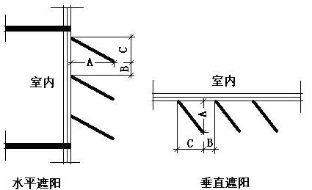

|  |  |  |  |  |
| --- | --- | --- | --- | --- |
| 序号 | 编号 | 挑出 A (m) | 百叶间距 D (m) | 下垂 C (m) |
| 1 | 百叶遮阳0 | 0.200 | 0.400 | 0.200 |

### 总体热工性能

|  |  |  |  |  |  |  |  |
| --- | --- | --- | --- | --- | --- | --- | --- |
| 朝向 | 面积 | 传热系数 | 夏季综合太阳得热系数 | 冬季综合太阳得热系数 | 窗墙比 | 标准要求 | 结论 |
| 南向 | 327.20 | 2.00 | 0.32 | 0.32 | 0.28 | K≤1.50, SHGCSum≤0.30, SHGCWin≥0.45 | 不需要 |
| 北向 | 263.51 | 1.60 | 0.28 | 0.28 | 0.24 | K≤1.50, SHGCSum≤0.30, SHGCWin≥0.45 | 不需要 |
| 东向 | 283.90 | 2.18 | 0.33 | 0.33 | 0.38 | K≤1.50, SHGCSum≤0.30, SHGCWin≥0.45 | 不需要 |
| 西向 | 245.34 | 2.14 | 0.38 | 0.38 | 0.33 | K≤1.50, SHGCSum≤0.30, SHGCWin≥0.45 | 不需要 |
| 综合平均 | 1119.94 | 1.98 | 0.32 | 0.32 | 0.30 |  |  |
| 标准依据 | 《河南省超低能耗公共建筑节能设计标准》(DBJ41/T246-2021)第4.2.1条和第4.2.2条 | | | | | | |
| 标准要求 | K宜符合表4.2.1,SHGC宜符合表4.2.2的规定 | | | | | | |
| 结论 | 不需要 | | | | | | |

注：本表所统计的外窗包含凸窗。

## 外门

|  |  |  |  |
| --- | --- | --- | --- |
| 构造名称 | 面积(㎡) | 面积所占比例 | 传热系数K [W/(㎡.K)] |
| 双层实体木制外门 | 315.19 | 1.000 | 1.30 |
| 综合平均 | 315.19 | 1.000 | 1.30 |
| 标准依据 | 《河南省超低能耗公共建筑节能设计标准》(DBJ41/T246-2021)第4.2.1条 | | |
| 标准要求 | K值宜符合表4.2.1条的要求(K≤1.50) | | |
| 结论 | 适宜 | | |

## 外门窗气密性

|  |  |  |  |
| --- | --- | --- | --- |
| 层数 | 外窗气密性 | 外门气密性 | 户门气密性 |
| 最不利气密性等级 | 8级 C1224 | 8级 C1224 | 8级 C1224 |
| 外门窗气密性措施 |  |  |  |
| 标准依据 | 《近零能耗建筑技术标准》第6.1.4条，分级与检测方法《建筑外门窗气密，水密，抗风压性能分级及检测方法》（GB/T 7106-2008） | 《近零能耗建筑技术标准》第6.1.4条，分级与检测方法《建筑外门窗气密，水密，抗风压性能分级及检测方法》（GB/T 7106-2008） | 《近零能耗建筑技术标准》第6.1.4条，分级与检测方法《建筑外门窗气密，水密，抗风压性能分级及检测方法》（GB/T 7106-2008） |
| 标准要求 | 外窗及外门户门气密性不宜低于《建筑外门窗气密，水密，抗风压性能分级及检测方法》（GB/T 7106-2008）的8级 | 外窗及外门户门气密性不宜低于《建筑外门窗气密，水密，抗风压性能分级及检测方法》（GB/T 7106-2008）的6级 | 外窗及外门户门气密性不宜低于《建筑外门窗气密，水密，抗风压性能分级及检测方法》（GB/T 7106-2008）的6级 |
| 结论 | 满足 | 满足 | 满足 |

## 规定项检查

|  |  |  |
| --- | --- | --- |
| 序号 | 检查项 | 结论 |
| 1 | 体形系数 | 满足 |
| 2 | 屋顶 | 适宜 |
| 3 | 外墙 | 适宜 |
| 4 | 地面构造 | 适宜 |
| 5 | 窗墙比 | 适宜 |
| 6 | 天窗类型 | 无屋顶透光部分 |
| 7 | 外窗热工 | 不需要 |
| 8 | 外门 | 适宜 |
| 9 | 外门窗气密性 | 满足 |
| 结论 | | 满足 |

# 设计建筑

## 房间类型

### 房间表

|  |  |  |  |  |  |  |
| --- | --- | --- | --- | --- | --- | --- |
| 房间类型 | 空调温度 ℃ | 供暖温度 ℃ | 新风量 | 人员密度 | 照明功率 密度 | 电器设备 功率 |
| 办公-普通办公室 | 26 | 20 | 30(m3/h.人) | 10(㎡/人) | 9(W/㎡) | 13(W/㎡) |
| 商场-大堂门厅 | 26 | 20 | 30(m3/h.人) | 20(㎡/人) | 10(W/㎡) | 0(W/㎡) |
| 商场-高档商店 | 26 | 20 | 30(m3/h.人) | 4(㎡/人) | 16(W/㎡) | 13(W/㎡) |

### 作息时间表

详见附录

## 系统类型

### 系统分区

|  |  |  |  |  |  |
| --- | --- | --- | --- | --- | --- |
| 系统编号 | 系统类型 | 供冷 能效比 | 供热 能效比 | 面积(㎡) | 包含的房间 |
| 默认 | 双管制风机盘管 | － | － | 2712.88 | 所有房间 |

### 热回收参数

|  |  |  |  |  |  |
| --- | --- | --- | --- | --- | --- |
| 系统编号 | 热回收 | 供冷 | | 供暖 | |
| 回收效率 | 启动温(焓)差 | 回收效率 | 启动温(焓)差 |
| 默认 | 显热回收 | 0.60 | 5℃ | 0.65 | 5(℃) |

## 制冷系统

### 冷水机组

|  |  |  |  |  |  |
| --- | --- | --- | --- | --- | --- |
| 名称 | 类型 | 额定耗电量 (kW) | 额定制冷量 (kW) | 额定性能系数 (COP) | 台数 |
| 机组1 | 水冷-螺杆式冷水机组 | 100 | 500 | 5.00 | 1 |

### 水泵系统

|  |  |  |  |  |  |  |  |
| --- | --- | --- | --- | --- | --- | --- | --- |
| 类型 | 调节 | 流量 (m3/h) | 扬程 (m) | 设计 工作效率(%) | 输入功率 (kW) | 冷却塔耗电比 (kWh/m3) | 台数 |
| 冷却水泵 | 单速 | 320 | 25 | 80 | 31.3 | 0.03 | 1 |
| 冷冻水泵 | 单速 | 320 | 30 | 80 | 37.6 | － | 1 |

### 运行工况

|  |  |  |  |  |  |
| --- | --- | --- | --- | --- | --- |
| 负荷率 (%) | 机组制冷量 (kW) | 机组功率 (kW) | 性能系数 (COP) | 冷却水泵功率 (kW) | 冷冻水泵功率 (kW) |
| 25 | 125 | 30 | 4.17 | 10 | 8 |
| 50 | 250 | 55 | 4.55 | 10 | 8 |
| 75 | 375 | 75 | 5.00 | 10 | 8 |
| 100 | 500 | 100 | 5.00 | 10 | 8 |

### 制冷能耗

|  |  |  |  |  |  |  |
| --- | --- | --- | --- | --- | --- | --- |
| 负荷区间 (%) | 区间负荷 (kWh) | 运行时长(h) | 性能系数 (COP) | 制冷机组 (kWh) | 冷却水泵 (kWh) | 冷冻水泵 (kWh) |
| 0~25 | 3920 | 131 | 4.17 | 941 | 1310 | 1048 |
| 25~50 | 86287 | 405 | 4.55 | 18983 | 4050 | 3240 |
| 50~75 | 120248 | 400 | 5.00 | 24050 | 4000 | 3200 |
| 75~100 | 10232 | 26 | 5.00 | 2046 | 260 | 208 |
| >100 | 0 | 0 | － | 0 | 0 | 0 |
| 合计 | 220686 | 962 |  | 46020 | 9620 | 7696 |

## 供暖系统

### 热泵系统

#### 热泵机组

|  |  |  |  |  |  |
| --- | --- | --- | --- | --- | --- |
| 名称 | 类型 | 额定耗电量(kW) | 额定制热量(kW) | 额定性能系数 COP | 台数 |
| 风冷-螺杆式 | 空气源热泵 | 125 | 500 | 4.00 | 1 |

#### 热水循环泵

|  |  |  |  |  |  |
| --- | --- | --- | --- | --- | --- |
| 类型 | 流量(m3/h) | 扬程(m) | 设计工作效率(%) | 输入功率(kW) | 台数 |
| 单速 | 320 | 30 | 80 | 37.6 | 1 |

#### 运行工况

|  |  |  |  |  |
| --- | --- | --- | --- | --- |
| 负荷率(%) | 机组制热量(kW) | 机组功率(kW) | 性能系数(COP) | 供暖水泵功率(kW) |
| 25 | 125 | 31.25 | 4.00 | 8 |
| 50 | 250 | 62.5 | 4.00 | 8 |
| 75 | 375 | 93.75 | 4.00 | 8 |
| 100 | 500 | 125 | 4.00 | 8 |

#### 制热能耗

|  |  |  |  |  |  |
| --- | --- | --- | --- | --- | --- |
| 负荷区间 (%) | 区间负荷 (kWh) | 运行时长 (h) | 性能系数 (COP) | 热泵机组 (kWh) | 供暖水泵 (kWh) |
| 0~25 | 53827 | 1167 | 4.00 | 13457 | 9336 |
| 25~50 | 9904 | 65 | 4.00 | 2476 | 520 |
| 50~75 | 0 | 0 | 4.00 | 0 | 0 |
| 75~100 | 0 | 0 | 4.00 | 0 | 0 |
| >100 | 0 | 0 | － | 0 | 0 |
| 合计 | 63731 | 1232 |  | 15933 | 9856 |
| 可再生量 | 47798(kWh) | 能源换算系数 | 2.6 | 可再生折算电量 | 18384(kWh) |

## 照明

|  |  |  |  |  |
| --- | --- | --- | --- | --- |
| 房间类型 | 单位面积电耗 (kWh/㎡) | 房间个数 | 房间合计面积 (㎡) | 合计电耗 (kWh) |
| 办公-普通办公室 | 15.12 | 1 | 25 | 377 |
| 商场-大堂门厅 | 32.74 | 1 | 935 | 30608 |
| 商场-高档商店 | 64.24 | 26 | 1861 | 119560 |
| 总计 | | | | 150545 |

## 生活热水

|  |  |  |  |  |  |  |  |  |  |  |  |
| --- | --- | --- | --- | --- | --- | --- | --- | --- | --- | --- | --- |
| 分区 | | 用水定额 (L/人·d) | | 热水温差(℃) | | 供应人数 | | 年使用天数 | | | 所需热量 (kWh/a) |
| 办公 | | 10 | | 45 | | 100 | | 365 | | | 18778 |
| 总计 | | | | | | | | | | | 18778 |
| 太阳能板 | 集热器面积(㎡) | | 日均辐照量(kj/(㎡·d) | | 年利用天数 | | 集热器 效率 | | 热损失 系数 | 太阳能供热(kWh/a) | |
| 办公 | 100 | | 16340 | | 365 | | 0.45 | | 0.15 | 63369 | |
| 总计 | | | | | | | | | | 63369 | |
| 热水设备 | | 能源 | | 效率 | | 耗气量(m3) | | 耗电量(kWh/a) | | | 一次能源(kWh) |
| 锅炉 | | 电 | | 0.9 | | 0 | | 0 | | | 0 |

注：

1.设计建筑热水设备承担的热水全年累计负荷=需求热量－太阳能供热量。

2.使用天然气锅炉时，按照《公共建筑节能设计标准》GB50189-2015附录B.0.6中有关数据折算标煤和折电。

## 电梯

无

## 光伏发电

日照辐照量(kJ/㎡.天)：16340，年运行天数：365

|  |  |  |  |  |
| --- | --- | --- | --- | --- |
| 光伏板面积 (㎡) | 单位面积 发电参数 | 光伏系统效率 | 光伏电池性能衰减修正系数 | 全年供电 (kWh) |
| 3000 | 100 | 0.8 | 0.9 | 357846000 |
| 总计 | | | | 357846000 |

## 风力发电

无

## 负荷分项统计

|  |  |  |  |  |  |  |
| --- | --- | --- | --- | --- | --- | --- |
| 分类 | 围护传热 | 室内得热 | 窗日射 | 新风/渗透 | 热回收 | 合计 |
| 供暖需求(kWh/㎡) | -34.33 | 21.79 | 6.11 | -32.16 | 16.62 | -21.97 |
| 供冷需求(kWh/㎡) | 5.89 | 31.46 | 5.69 | 34.75 | -1.72 | 76.07 |

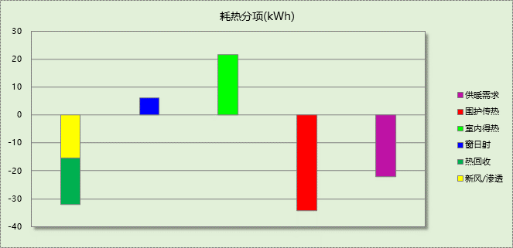

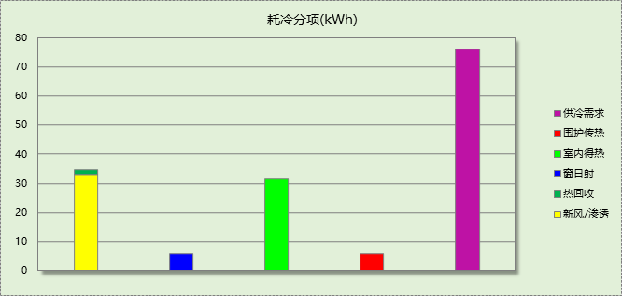

## 逐月负荷表

|  |  |  |  |  |  |  |
| --- | --- | --- | --- | --- | --- | --- |
| 月份 | 供暖需求 (kWh) | 供冷需求 (kWh) | 热负荷 峰值(kW) | 热负荷 峰值时刻 | 冷负荷 峰值(kW) | 冷负荷 峰值时刻 |
| 1月 | 32929 | 0 | 216.904 | 01月15日08时 | 0.000 | -- |
| 2月 | 9987 | 0 | 148.547 | 02月06日08时 | 0.000 | -- |
| 3月 | 0 | 0 | 0.000 | -- | 0.000 | -- |
| 4月 | 0 | 0 | 0.000 | -- | 0.000 | -- |
| 5月 | 0 | 0 | 0.000 | -- | 0.000 | -- |
| 6月 | 0 | 37663 | 0.000 | -- | 288.301 | 06月28日18时 |
| 7月 | 0 | 109978 | 0.000 | -- | 409.441 | 07月28日16时 |
| 8月 | 0 | 73045 | 0.000 | -- | 370.205 | 08月11日17时 |
| 9月 | 0 | 0 | 0.000 | -- | 0.000 | -- |
| 10月 | 0 | 0 | 0.000 | -- | 0.000 | -- |
| 11月 | 232 | 0 | 31.856 | 11月30日08时 | 0.000 | -- |
| 12月 | 20583 | 0 | 165.800 | 12月21日08时 | 0.000 | -- |

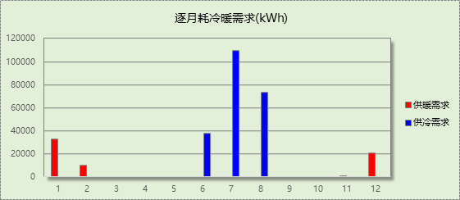

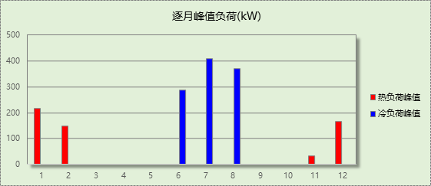

## 逐月电耗

注:热水为扣减太阳能后电耗，所有数据单位kWh/㎡。

|  |  |  |  |  |  |
| --- | --- | --- | --- | --- | --- |
| 月 | 供冷 | 供暖 | 照明 | 电梯 | 热水 |
| 1 | 0.00 | 4.03 | 4.41 | 0.00 | 7.19 |
| 2 | 0.00 | 1.89 | 3.98 |
| 3 | 0.00 | 0.00 | 4.41 |
| 4 | 0.00 | 0.00 | 4.27 |
| 5 | 0.00 | 0.00 | 4.41 |
| 6 | 4.03 | 0.00 | 4.26 |
| 7 | 10.30 | 0.00 | 4.41 |
| 8 | 7.56 | 0.00 | 4.41 |
| 9 | 0.00 | 0.00 | 4.26 |
| 10 | 0.00 | 0.00 | 4.41 |
| 11 | 0.00 | 0.06 | 4.27 |
| 12 | 0.00 | 2.91 | 4.41 |
| 合计 | 21.88 | 8.89 | 51.89 | 0.00 | 7.19 |

# 基准建筑

## 房间类型

### 房间表

|  |  |  |  |  |  |  |
| --- | --- | --- | --- | --- | --- | --- |
| 房间类型 | 空调温度 ℃ | 供暖温度 ℃ | 新风量 | 人员密度 | 照明功率 密度 | 电器设备 功率 |
| 办公-普通办公室 | 26 | 20 | 30(m3/h.人) | 10(㎡/人) | 9(W/㎡) | 13(W/㎡) |
| 商场-大堂门厅 | 26 | 20 | 30(m3/h.人) | 20(㎡/人) | 10(W/㎡) | 0(W/㎡) |
| 商场-高档商店 | 26 | 20 | 30(m3/h.人) | 4(㎡/人) | 16(W/㎡) | 13(W/㎡) |

### 作息时间表

同设计建筑

## 系统类型

### 系统分区

|  |  |  |  |  |  |
| --- | --- | --- | --- | --- | --- |
| 系统编号 | 系统类型 | 供冷 能效比 | 供热 能效比 | 面积(㎡) | 包含的房间 |
| 默认 | 双管制风机盘管 | － | － | 2712.88 | 同设计建筑 |

## 制冷系统

### 冷水机组

|  |  |  |  |  |  |  |  |
| --- | --- | --- | --- | --- | --- | --- | --- |
| 名称 | 类型 | 额定制冷 量(kW) | 额定性 能系数(COP) | 台数 | 全年 供冷量(kWh) | 综合部分 负荷性能系 数(IPLV) | 电耗 (kWh) |
| 冷水螺杆机组 | 水冷-螺杆式冷水机组 | 412.05 | 4.70 | 1 | 247747 | 5.45 | 45458 |
| 合计 | | | | | | | 45458 |

### 冷却水泵

|  |  |  |  |  |  |  |
| --- | --- | --- | --- | --- | --- | --- |
| 机组名称 | 冷水机组 制冷量(kW) | 机组性能 系数(COP) | 冷凝负荷(kW) | 输送能效比 | 运行时长 (h) | 水泵电耗 (kWh) |
| 冷水螺杆机组 | 412 | 4.70 | 500 | 0.0214 | 1098 | 11742 |
| 合计 | 412 |  | 500 |  |  | 11742 |

### 冷冻水泵

|  |  |  |  |  |
| --- | --- | --- | --- | --- |
| 机组名称 | 机组制冷量(kW) | 输送能效比 | 运行时长(h) | 水泵电耗(kWh) |
| 冷水螺杆机组 | 412 | 0.0241 | 1098 | 10904 |
| 合计 | 412 |  |  | 10904 |

## 供暖系统

### 热水锅炉能耗

|  |  |  |  |  |  |  |  |
| --- | --- | --- | --- | --- | --- | --- | --- |
| 燃料类型 | 容量/峰值负荷 (MW) | 台数 | 锅炉 热效率 | 外网热 输送效率 | 累计 热负荷 (kWh) | 热/电系数 (kWh/kWh) | 折合电耗 (kWh) |
| 烟煤II | 0.25 | 1 | 0.88 | 0.92 | 106762 | 2.93 | 45001 |

### 热水循环水泵能耗

|  |  |  |  |
| --- | --- | --- | --- |
| 锅炉制热量(kW) | 输送能效比 | 运行时长(h) | 供暖水泵电耗(kWh) |
| 249 | 0.00433 | 1261 | 1361 |

## 照明

|  |  |  |  |  |
| --- | --- | --- | --- | --- |
| 房间类型 | 单位面积电耗 (kWh/㎡) | 房间个数 | 房间合计面积 (㎡) | 合计电耗 (kWh) |
| 办公-普通办公室 | 15.12 | 1 | 25 | 377 |
| 商场-大堂门厅 | 32.74 | 1 | 935 | 30608 |
| 商场-高档商店 | 64.24 | 26 | 1861 | 119560 |
| 总计 | | | | 150545 |

## 生活热水

|  |  |  |  |  |  |
| --- | --- | --- | --- | --- | --- |
| 分区 | 用水定额 (L/人·d) | 热水温差(℃) | 供应人数 | 年使用天数 | 所需热量 (kWh/a) |
| 办公 | 10 | 45 | 100 | 365 | 18778 |
| 总计 | | | | | 18778 |
| 热水设备 | 能源 | 效率 | 耗气量(m3) | 耗电量(kWh/a) | 一次能源(kWh) |
| 锅炉 | 天然气 | 0.9 | 2113.97 | 7105.3 | 18473.8 |

注：

1.按照《近零能耗建筑技术标准》GB51350附录A.1.4，基准建筑生活热水热源为燃气锅炉，锅炉效率等有关参数按照《公共建筑节能设计标准》GB50189计算。

## 电梯

无

## 负荷分项统计

|  |  |  |  |  |  |  |
| --- | --- | --- | --- | --- | --- | --- |
| 分类 | 围护传热 | 室内得热 | 窗日射 | 新风/渗透 | 热回收 | 合计 |
| 供暖需求(kWh/㎡) | -36.52 | 21.57 | 10.02 | -31.86 | 0.00 | -36.80 |
| 供冷需求(kWh/㎡) | 1.28 | 35.63 | 11.24 | 37.25 | 0.00 | 85.40 |

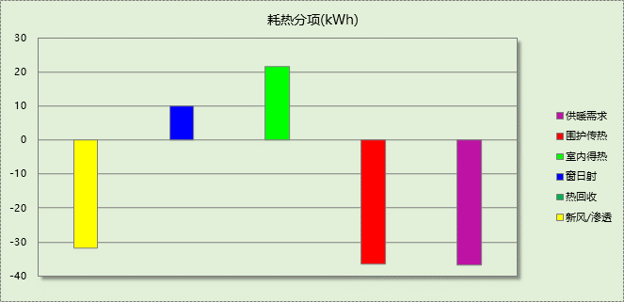

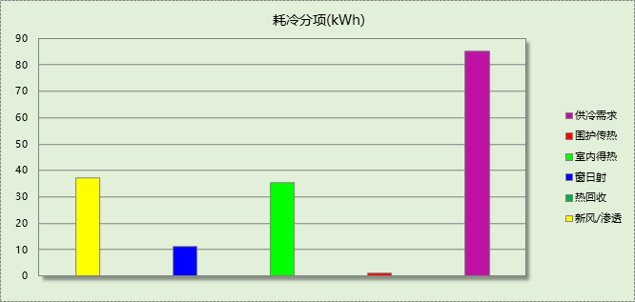

## 逐月负荷表

|  |  |  |  |  |  |  |
| --- | --- | --- | --- | --- | --- | --- |
| 月份 | 供暖需求 (kWh) | 供冷需求 (kWh) | 热负荷 峰值(kW) | 热负荷 峰值时刻 | 冷负荷 峰值(kW) | 冷负荷 峰值时刻 |
| 1月 | 54239 | 0 | 303.367 | 01月14日08时 | 0.000 | -- |
| 2月 | 21871 | 0 | 224.299 | 02月06日08时 | 0.000 | -- |
| 3月 | 0 | 0 | 0.000 | -- | 0.000 | -- |
| 4月 | 0 | 0 | 0.000 | -- | 0.000 | -- |
| 5月 | 0 | 0 | 0.000 | -- | 0.000 | -- |
| 6月 | 0 | 42333 | 0.000 | -- | 266.245 | 06月28日17时 |
| 7月 | 0 | 114665 | 0.000 | -- | 431.332 | 07月28日16时 |
| 8月 | 0 | 90749 | 0.000 | -- | 403.255 | 08月11日17时 |
| 9月 | 0 | 0 | 0.000 | -- | 0.000 | -- |
| 10月 | 0 | 0 | 0.000 | -- | 0.000 | -- |
| 11月 | 241 | 0 | 51.158 | 11月30日08时 | 0.000 | -- |
| 12月 | 30411 | 0 | 222.412 | 12月21日08时 | 0.000 | -- |

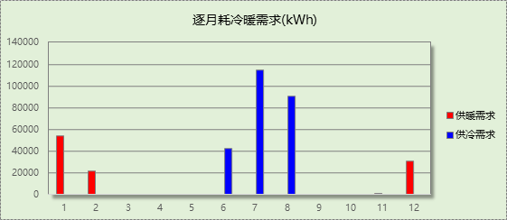

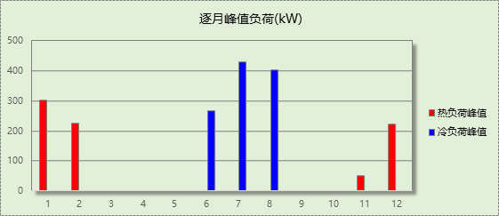

## 逐月电耗

注:热水为扣减太阳能后电耗，所有数据单位kWh/㎡。

|  |  |  |  |  |  |
| --- | --- | --- | --- | --- | --- |
| 月 | 供冷 | 供暖 | 照明 | 电梯 | 热水 |
| 1 | 0.00 | 8.04 | 4.41 | 0.00 | 7.19 |
| 2 | 0.00 | 3.32 | 3.98 |
| 3 | 0.00 | 0.00 | 4.41 |
| 4 | 0.00 | 0.00 | 4.27 |
| 5 | 0.00 | 0.00 | 4.41 |
| 6 | 4.35 | 0.00 | 4.26 |
| 7 | 10.33 | 0.00 | 4.41 |
| 8 | 8.80 | 0.00 | 4.41 |
| 9 | 0.00 | 0.00 | 4.26 |
| 10 | 0.00 | 0.00 | 4.41 |
| 11 | 0.00 | 0.04 | 4.27 |
| 12 | 0.00 | 4.58 | 4.41 |
| 合计 | 23.48 | 15.98 | 51.89 | 0.00 | 7.19 |

# 能效计算

|  |  |  |  |  |
| --- | --- | --- | --- | --- |
| 能耗分类 | 能耗子类 | 设计建筑  (kWh/㎡) | 基准建筑  (kWh/㎡) | 节能率  （%） |
| 建筑负荷 | 耗冷量 | 76.07 | 85.40 | 10.92 |
| 耗热量 | 21.97 | 36.80 | 40.31 |
| 冷热合计 | 98.04 | 122.20 | 19.77 |
| 供冷电耗 | 中央冷源 | 15.86 | 15.67 | 7.00 |
| 冷却水泵 | 3.32 | 4.05 |
| 冷冻水泵 | 2.65 | 3.76 |
| 多联机/单元式空调 | 0.00 | 0.00 |
| 供冷合计 | 21.83 | 23.48 |
| 供暖电耗 | 中央热源 | 5.49 | 15.51 | 44.38 |
| 供暖水泵 | 3.40 | 0.47 |
| 多联机/单元式热泵 | 0.00 | 0.00 |
| 热源侧水泵 | 0.00 | - |
| 供暖合计 | 8.89 | 15.98 |
| 采暖空调电耗 | | 30.72 | 39.46 | 22.14 |
| 照明电耗 | | 51.89 | 51.89 |  |
| 生活热水 | | 7.19 | 2.45 |
| 电梯 | | 0.00 | 0.00 |
| 建筑本体能耗(电耗) | | 89.80 | 93.80 | － |
| 建筑本体能耗(一次能源) | | 112.18 | 243.87 | 54.26 |
| 可再生能源 | 太阳能 | 6.47 | － | － |
| 光伏发电 | 123348.32 | － |
| 风力发电 | 0.00 | － |
| 合计 | 123354.79 | － |
| 建筑综合能耗(电耗) | | 0.00 | 93.80 | － |
| 建筑综合能耗(一次能源) | | 0.00 | 243.87 | 100.00 |
| 标准依据 | | 《河南省超低能耗公共建筑节能设计标准》(DBJ41/T246-2021)表8.1.1 | | |
| 标准要求 | | 建筑综合节能率应≥50%; 建筑本体节能率应符合表8.1.1的要求 | | |
| 结论 | | 满足 | | |

|  |  |  |  |
| --- | --- | --- | --- |
| 能耗分项 | 需求量(kWh/㎡) | 可再生能源利用 | 利用量(热量) (kWh/㎡) |
| 耗冷量Qc | 76.07 |  |  |
| 耗热量Qh | 21.97 | 地源\空气源EPh | 16.48 |
| 生活热水耗热量Qw | 6.47 | 太阳能供热EPw,sol | 6.47 |
| 照明能耗Ql | 134.91 | 光伏发电Er | 320705.62 |
| 电梯能耗Qe | 0.00 | 风力发电Ew | 0.00 |
| 合计 | 239.42 |  | 320728.57 |
| 可再生能源利用率 | 100% | | |

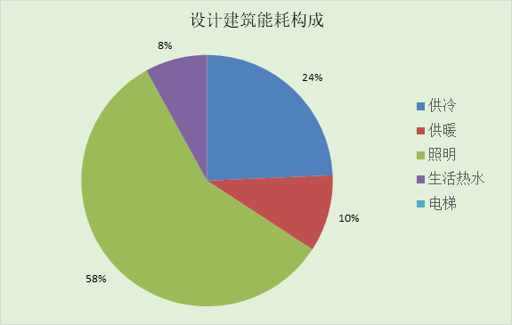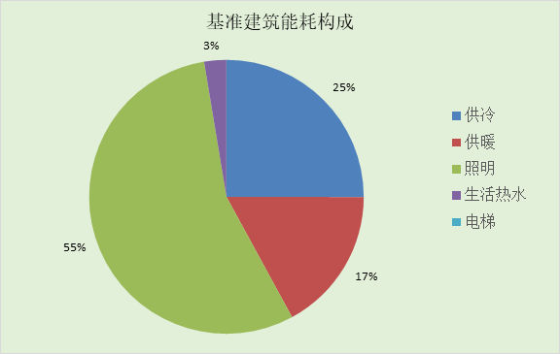

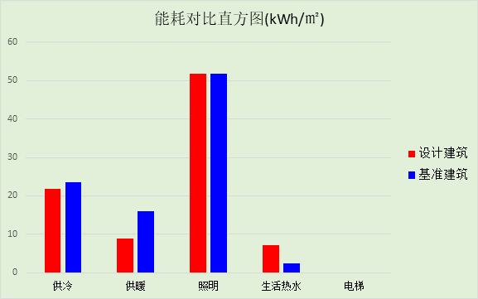

# 附录

## 工作日/节假日人员逐时在室率(%)

|  |  |  |  |  |  |  |  |  |  |  |  |  |  |  |  |  |  |  |  |  |  |  |  |  |
| --- | --- | --- | --- | --- | --- | --- | --- | --- | --- | --- | --- | --- | --- | --- | --- | --- | --- | --- | --- | --- | --- | --- | --- | --- |
| 房间类型 | 1 | 2 | 3 | 4 | 5 | 6 | 7 | 8 | 9 | 10 | 11 | 12 | 13 | 14 | 15 | 16 | 17 | 18 | 19 | 20 | 21 | 22 | 23 | 24 |
| 商场-一般商店 | 0 | 0 | 0 | 0 | 0 | 0 | 10 | 50 | 100 | 100 | 100 | 30 | 100 | 100 | 100 | 100 | 50 | 20 | 10 | 0 | 0 | 0 | 0 | 0 |
| 0 | 0 | 0 | 0 | 0 | 0 | 0 | 20 | 45 | 0 | 0 | 0 | 0 | 0 | 0 | 0 | 0 | 0 | 0 | 0 | 0 | 0 | 0 | 0 |
| 商场-大堂门厅 | 0 | 0 | 0 | 0 | 0 | 0 | 0 | 0 | 55 | 55 | 55 | 55 | 55 | 55 | 55 | 55 | 55 | 55 | 55 | 55 | 55 | 0 | 0 | 0 |
| 0 | 0 | 0 | 0 | 0 | 0 | 0 | 0 | 55 | 55 | 55 | 55 | 55 | 55 | 55 | 55 | 55 | 55 | 55 | 55 | 55 | 0 | 0 | 0 |
| 商场-高档商店 | 0 | 0 | 0 | 0 | 0 | 0 | 0 | 20 | 50 | 80 | 80 | 80 | 80 | 80 | 80 | 80 | 80 | 80 | 80 | 70 | 50 | 0 | 0 | 0 |
| 0 | 0 | 0 | 0 | 0 | 0 | 0 | 20 | 50 | 80 | 80 | 80 | 80 | 80 | 80 | 80 | 80 | 80 | 80 | 70 | 50 | 0 | 0 | 0 |

注：上行：工作日；下行：节假日

## 工作日/节假日照明开关时间表(%)

|  |  |  |  |  |  |  |  |  |  |  |  |  |  |  |  |  |  |  |  |  |  |  |  |  |
| --- | --- | --- | --- | --- | --- | --- | --- | --- | --- | --- | --- | --- | --- | --- | --- | --- | --- | --- | --- | --- | --- | --- | --- | --- |
| 房间类型 | 1 | 2 | 3 | 4 | 5 | 6 | 7 | 8 | 9 | 10 | 11 | 12 | 13 | 14 | 15 | 16 | 17 | 18 | 19 | 20 | 21 | 22 | 23 | 24 |
| 商场-一般商店 | 10 | 10 | 10 | 10 | 10 | 10 | 10 | 36 | 62 | 56 | 54 | 43 | 53 | 55 | 58 | 67 | 40 | 18 | 10 | 10 | 10 | 10 | 10 | 10 |
| 0 | 0 | 0 | 0 | 0 | 0 | 0 | 0 | 0 | 0 | 0 | 0 | 0 | 0 | 0 | 0 | 0 | 0 | 0 | 0 | 0 | 0 | 0 | 0 |
| 商场-大堂门厅 | 0 | 0 | 0 | 0 | 0 | 0 | 0 | 0 | 69 | 69 | 69 | 69 | 69 | 69 | 69 | 69 | 69 | 69 | 69 | 69 | 69 | 0 | 0 | 0 |
| 0 | 0 | 0 | 0 | 0 | 0 | 0 | 0 | 69 | 69 | 69 | 69 | 69 | 69 | 69 | 69 | 69 | 69 | 69 | 69 | 69 | 0 | 0 | 0 |
| 商场-高档商店 | 10 | 10 | 10 | 10 | 10 | 10 | 10 | 50 | 60 | 60 | 60 | 60 | 60 | 60 | 60 | 60 | 80 | 90 | 100 | 100 | 100 | 10 | 10 | 10 |
| 10 | 10 | 10 | 10 | 10 | 10 | 10 | 50 | 60 | 60 | 60 | 60 | 60 | 60 | 60 | 60 | 80 | 90 | 100 | 100 | 100 | 10 | 10 | 10 |

注：上行：工作日；下行：节假日

## 工作日/节假日设备逐时使用率(%)

|  |  |  |  |  |  |  |  |  |  |  |  |  |  |  |  |  |  |  |  |  |  |  |  |  |
| --- | --- | --- | --- | --- | --- | --- | --- | --- | --- | --- | --- | --- | --- | --- | --- | --- | --- | --- | --- | --- | --- | --- | --- | --- |
| 房间类型 | 1 | 2 | 3 | 4 | 5 | 6 | 7 | 8 | 9 | 10 | 11 | 12 | 13 | 14 | 15 | 16 | 17 | 18 | 19 | 20 | 21 | 22 | 23 | 24 |
| 商场-一般商店 | 0 | 0 | 0 | 0 | 0 | 0 | 10 | 50 | 100 | 100 | 100 | 100 | 100 | 100 | 100 | 100 | 50 | 20 | 10 | 0 | 0 | 0 | 0 | 0 |
| 0 | 0 | 0 | 0 | 0 | 0 | 0 | 0 | 0 | 0 | 0 | 0 | 0 | 0 | 0 | 0 | 0 | 0 | 0 | 0 | 0 | 0 | 0 | 0 |
| 商场-大堂门厅 | 0 | 0 | 0 | 0 | 0 | 0 | 0 | 0 | 0 | 0 | 0 | 0 | 0 | 0 | 0 | 0 | 0 | 0 | 0 | 0 | 0 | 0 | 0 | 0 |
| 0 | 0 | 0 | 0 | 0 | 0 | 0 | 0 | 0 | 0 | 0 | 0 | 0 | 0 | 0 | 0 | 0 | 0 | 0 | 0 | 0 | 0 | 0 | 0 |
| 商场-高档商店 | 0 | 0 | 0 | 0 | 0 | 0 | 0 | 30 | 50 | 80 | 80 | 80 | 80 | 80 | 80 | 80 | 80 | 80 | 80 | 70 | 50 | 0 | 0 | 0 |
| 0 | 0 | 0 | 0 | 0 | 0 | 0 | 30 | 50 | 80 | 80 | 80 | 80 | 80 | 80 | 80 | 80 | 80 | 80 | 70 | 50 | 0 | 0 | 0 |

注：上行：工作日；下行：节假日

## 工作日/节假日空调系统运行时间表(1:开,0:关)

采暖期：

|  |  |  |  |  |  |  |  |  |  |  |  |  |  |  |  |  |  |  |  |  |  |  |  |  |
| --- | --- | --- | --- | --- | --- | --- | --- | --- | --- | --- | --- | --- | --- | --- | --- | --- | --- | --- | --- | --- | --- | --- | --- | --- |
| 系统编号 | 1 | 2 | 3 | 4 | 5 | 6 | 7 | 8 | 9 | 10 | 11 | 12 | 13 | 14 | 15 | 16 | 17 | 18 | 19 | 20 | 21 | 22 | 23 | 24 |
| 默认 | 0 | 0 | 0 | 0 | 0 | 0 | 0 | 1 | 1 | 1 | 1 | 1 | 1 | 1 | 1 | 1 | 1 | 1 | 1 | 1 | 1 | 0 | 0 | 0 |
| 0 | 0 | 0 | 0 | 0 | 0 | 0 | 1 | 1 | 1 | 1 | 1 | 1 | 1 | 1 | 1 | 1 | 1 | 1 | 1 | 1 | 0 | 0 | 0 |

供冷期：

|  |  |  |  |  |  |  |  |  |  |  |  |  |  |  |  |  |  |  |  |  |  |  |  |  |
| --- | --- | --- | --- | --- | --- | --- | --- | --- | --- | --- | --- | --- | --- | --- | --- | --- | --- | --- | --- | --- | --- | --- | --- | --- |
| 系统编号 | 1 | 2 | 3 | 4 | 5 | 6 | 7 | 8 | 9 | 10 | 11 | 12 | 13 | 14 | 15 | 16 | 17 | 18 | 19 | 20 | 21 | 22 | 23 | 24 |
| 默认 | 0 | 0 | 0 | 0 | 0 | 0 | 0 | 1 | 1 | 1 | 1 | 1 | 1 | 1 | 1 | 1 | 1 | 1 | 1 | 1 | 1 | 0 | 0 | 0 |
| 0 | 0 | 0 | 0 | 0 | 0 | 0 | 1 | 1 | 1 | 1 | 1 | 1 | 1 | 1 | 1 | 1 | 1 | 1 | 1 | 1 | 0 | 0 | 0 |

注：上行：工作日；下行：节假日